**ESCUELA NORMAL DE EDUCACIÓN PREESCOLAR**



**Licenciatura en educación preescolar**

**Ciclo escolar 2021-2022**

**Materia: Literatura infantil**

**Docente: Ramiro García Elías**

**Alumna: Karla Nayeli Agüero Cruz # 1**

**5to semestre Sección: D**

|  |
| --- |
| UNIDAD DE APRENDIZAJE III. LA LITERATURA INFANTIL EN LOS CENTROS ESCOLARES. |
| |  |  | | --- | --- | | http://187.141.233.82/sistema/imagenes/wiki/bullet2espacios.gif | Detecta los procesos de aprendizaje de sus alumnos para favorecer su desarrollo  cognitivo y socioemocional. |  |  |  | | --- | --- | | http://187.141.233.82/sistema/imagenes/wiki/bullet2espacios.gif | Diseña planeaciones aplicando sus conocimientos curriculares, psicopedagógicos,  disciplinares, didácticos y tecnológicos para propiciar espacios de aprendizaje incluyentes  que respondan a las necesidades de todos los alumnos en el marco del plan y programas  de estudio. |  |  |  | | --- | --- | | http://187.141.233.82/sistema/imagenes/wiki/bullet2espacios.gif | Actúa de manera ética ante la diversidad de situaciones que se presentan  en la práctica profesional. | |

|  |  |
| --- | --- |
| |  | | --- | |  | |

**Saltillo, Coahuila 09 de diciembre del 2022**

**Introducción**

En la lectura la cultura y el desarrollo mental en la primera infancia se abordan diversos saberes de la cultura y la crianza el cómo va correspondiendo preguntas sin respuestas fijas desbaratando prejuicios y extiende nuestras concepciones sobre la etapa de la vida aborda diferentes autores donde van definiendo la primera infancia, estando de acuerdo en que el contexto de la cultura impacta en el desarrollo del niño. Es importancia fomentar el amor y hábito de la **lectura en los niños**, ya que trae excelentes beneficios en el futuro, y al hacerlo desde pequeños ayudas a que se familiaricen con el lenguaje de manera más rápida. **La lectura no solo estimula el lenguaje, también desarrolla la concentración, la memoria, la imaginación, la agilidad mental,** y además contribuye a que los niños expresen con mayor exactitud lo que piensan y sienten.

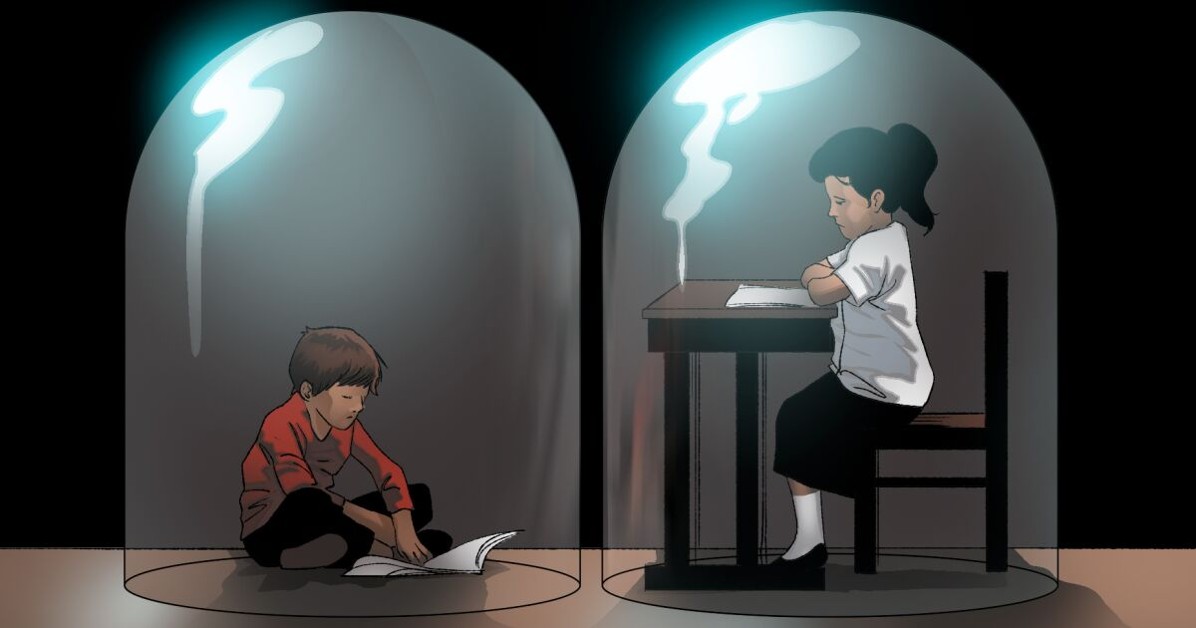

**Justificación**

La cultura y el desarrollo mental en la primera infancia se representa con contextos la construcción de esquemas es decir se organiza el conocimiento individual de cada niño en lo que comprende y cómo actúa, los guiones son esquemas que especifican que la persona participe en un acto las funciones sociales desempeñan los objetos ganan durante el acto y las secuencias de acciones que la integran.

Nelson es un autor que reconoce un conocimiento programado es decir, un guion con estructura qué son acontecimientos particulares que luego se emplean en conocimientos para organizar su conducta una de las funciones de los guiones son los esquemas para la acción estos son representaciones mentales que emplean cada uno de los niños para imaginarse lo que podría ocurrir en circunstancias familiares A falta de un conocimiento programado representa un valor menor al conocimiento por la atención al detalle de las actividades es decir es menos probable que distinga las características esenciales del contexto.

La segunda función permite un grupo social determinado coordinar diferentes acciones la tercera función es aportar a un medio de adquirir organizar conceptos abstractos que impliquen muchas clases de conocimiento como por ejemplo jugar a la casita.

La tercera función es el contexto cultural y la y desigualdad del desarrollo, la cultura y los contactos familiares forman parte del contenido y las estructuras de los nuevos conocimientos, hay 5 maneras básicas sobre la desigualdad del desarrollo de los niños:

1. No puede aprender algo que no observa y de lo que no se ha oído hablar.
2. La práctica de actitudes y el nivel de desempeño
3. El contexto de la responsabilidad y la escena del avance
4. La participación de los adultos, las formas de conducta y el contexto del niño
5. La actividad de los adultos forma la participación de los niños las conductas y los valores de la comunidad.

La participación guiada bárbara Rogoff (1990) afirma que “el proceso general por el cual los adultos seleccionan y precisa las acciones de los pequeños.”

Se van evaluando la explicación del contexto cultural, la elaboración y solución de los problemas y el desarrollo entre el adulto y el niño logrando un dominio los niños van creando y desarrollando capacidades específicas según su contexto.

Piaget lo define como: "La capacidad de tener al observar una situación, descomponer, fragmentarla, compararla y dar un significado".

El objetivo de la planeación aplicada es buscar causar interés en la lectura para que obtenga beneficios, así como los siguientes:

1. La lectura ayuda a la compresión de textos, mejora la gramática, el vocabulario y la escritura de las personas.

2. La lectura ayuda a aumentar la curiosidad y el conocimiento sobre determinados temas.

3. La lectura estimula el razonamiento y la capacidad memorística de las personas.

4. La lectura aporta la capacidad del pensamiento crítico y la confianza a la hora de hablar.

5. La lectura es pasatiempo y muy buena vía contra el aburrimiento.

6. La lectura ayuda a explorar nuevos mundos y mejora la imaginación de las personas.

7. La lectura favorece la concentración y previene el estrés.

8. La lectura crea vínculos y ayuda a conectar (conversación) con otras personas por afinidad de lecturas, emociones y conocimientos.

9. La lectura siempre te acompaña y hace que no te sientas solo, independientemente del lugar donde te encuentres.

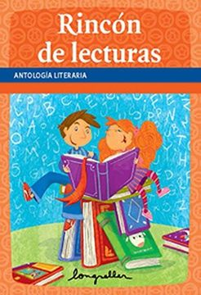Para que el niño sienta el interés se propone realizar una planeación para la meditación de la lectura, que sea similar cada semana para que sea un hábito común leer al menos un cuento por semana y así mismo interesar a los niños a buscar nuevos libros para una próxima lectura, las antologías literarias para niños son de gran ayuda, la cual se refiere a una colección de obras escogidas y editadas en un solo libro, volumen o soporte, las cuales son de particular interés entre el conjunto de sus iguales. Pueden ser seleccionadas en función de su autor, estilo, género, tema o contexto histórico; Así mismo se pueden emplear otras técnicas como por ejemplo obras de títeres motivar a crear obras con temas interesantes o de fantasía, pero principalmente es importante que el docente tenga el hábito de la lectura.

Ya que como mediador tiene el papel de formar parte del proceso de la lectura; lo que significa involucrarse de cerca en lo que el estudiante lee, cómo lo lee, en sus necesidades e intereses de conocimiento y las habilidades lectoras que posee. Todo esto para encontrar los aspectos en los que se debe ayudar, orientar y/o complementar al joven lector. Es también conocer las características del aprendiz, gustos, aficiones y preferencias de lectura. Finalmente, debe también tener conocimiento de posibles recomendaciones de libros que puede hacer al lector.

|  |  |  |  |
| --- | --- | --- | --- |
|  | **Lo hace** | **No lo hace** | **observaciones** |
| Identificó las caracteristicas del cuento. |  |  |  |
| Comparte su opinión de manera clara. |  |  |  |
| Participa y escucha las de sus compañeros |  |  |  |

**Planeación**

|  |  |  |  |  |  |
| --- | --- | --- | --- | --- | --- |
| **Campo de Formación Académica**   * Lenguaje y comunicación | **Organizador Curricular 1** | | | Aprendizaje esperado | |
| Oralidad | | | Expresa sus ideas. Participa y escucha las de sus compañeros. | |
| **Organizador Curricular 2** | | |
| Conversación | | |
| **Actividad/consignas** | **Aprendizaje esperado** | **Organización** | **Recursos** | | **Día/tiempo** |
| **Inicio:**   * Escucha el cuento que la maestra lee. | Expresa sus ideas. Participa y escucha las de sus compañeros. | **Grupal e individual** | * **Hojas** * **Colores** | | **25 minutos** |
| **Desarrollo:**   * Contesta preguntas, ¿Cuál fue tu parte favorita del cuento? ¿Qué parte te gusto menos? |
| **Cierre:**   * Realiza un dibujo sobre su visión del cuento para que recuerden los detalles del mismo. |

**Lista de cotejo**

El contexto influye en el aprendizaje de los niños o en el cómo se van desarrollando ya que no todos tienen las mismas posibilidades de conocer o de poder interactuar con ciertas cosas para poder aprender de ellas, un claro ejemplo de esto es la educación en escuelas particulares y en escuelas públicas en las escuelas particulares hay muchos más recursos para los niños, sin embargo, se cree que la escuela pública se tienen los recursos necesarios para una educación de calidad pero no siempre es de esta manera; hay niños que no tienen la posibilidad de estudiar ya sea por el contexto en dónde viven con las personas con las que se desarrollan y lo que aprenden es lo que observan los que viven, lo que conocen.

El impulso que se espera llevar a cabo generando el hábito por la lectura es con el objetivo de despertar y aumentar el interés del alumnado por la lectura, potenciar la comprensión lectora desde todas las áreas del currículo, formar lectores capaces de desenvolverse con éxito en el ámbito escolar, lograr que la mayoría del alumnado descubra la lectura como un elemento de disfrute personal, fomentar en el alumnado, a través de la lectura, una actitud reflexiva y crítica ante las manifestaciones del entorno. usar la biblioteca para la búsqueda de información y aprendizaje, y como fuente de placer, comprender la idea general y los aspectos particulares de textos progresivamente más complejos y ser capaces de expresar el contenido de un texto leído, ser capaces de plasmar por escrito pensamientos, opiniones, ideas, sentimiento, llevando a cabo una previa planificación y organización del contenido.

**RÚBRICA PARA LA EVALUACIÓN DE PROYECTO DE MEDIACIÓN LECTORA**

**UNIDAD III**

|  |  |  |
| --- | --- | --- |
| **Criterios de evaluación** | **Puntos** | **Calificación obtenida** |
| **Habilidades** |  |  |
| Incluye los elementos estructurales  de un proyecto: introducción,  justificación, objetivos, estrategia (planeación argumentada),  cronograma y recursos. | **2** |  |
| Organiza y relaciona la información  teórica revisada de manera coherente y sintética en la  introducción y justificación. | **1** |  |
| Explicita las evidencias de los registros y fragmentos de las  producciones a realizar durante la aplicación de las situaciones  didácticas. | **1** |  |

|  |  |  |
| --- | --- | --- |
| **Criterios de evaluación** | **Puntos** | **Calificación obtenida** |
| **Actitudes y Valores** |  |  |
| Fija una postura y apoya sus argumentaciones y contra argumentaciones con los referentes  teóricos analizados dentro de la justificación del proyecto literario. | **1** |  |
| Respeta al lector al redactar cuidando las reglas gramaticales y la  Ortografía | **1** |  |
| Demuestra honestidad al citar correctamente la bibliografía o citas  textuales utilizadas. | **1** |  |

|  |  |  |
| --- | --- | --- |
| **Criterios de evaluación** | **Puntos** | **Calificación obtenida** |
| **Conocimientos** |  |  |
| Utiliza la información teórica revisada en situaciones de análisis e interpretación con eficacia y eficiencia. | **1** |  |
| Apoya sus explicaciones y  ejemplificaciones con los referentes teóricos analizados en la planeación argumentada. | **1** |  |
| Explica la selección de textos de acuerdo a los referentes teóricos analizados. | **1** |  |